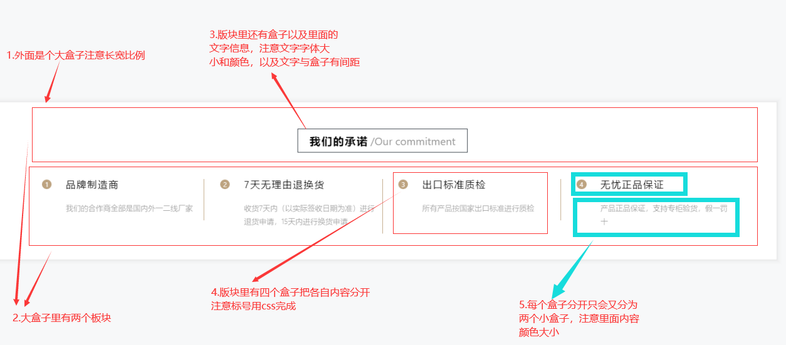

需求分析：

1. 最外层边框四周存在阴影
2. 内容区距离最外层边框之间存在距离
3. 标题存在外边框
4. 标题内部存在内边距
5. 内容分两部分，前半部分加粗显示，前后部分字体颜色不同
6. 内容两部分之间存在间距，后半部分斜线/与Our...之间没有间距
7. 标题与下方列表之间存在间距
8. 下方列表分为四个部分，结构相同
9. 可以通过:not(s)选择器设置三条竖线
10. 每一个列表项都存在内容区，内容区距离列表项边框之间存在距离
11. 每一个列表项的序号都需要切园，设置背景色，字体颜色
12. 每一个列表项的标题都需要设置字体颜色，字体间距，字体大小
13. 每一个列表项的内容都需要设置字体颜色，字体大小
14. 大盒子分上下两个板块

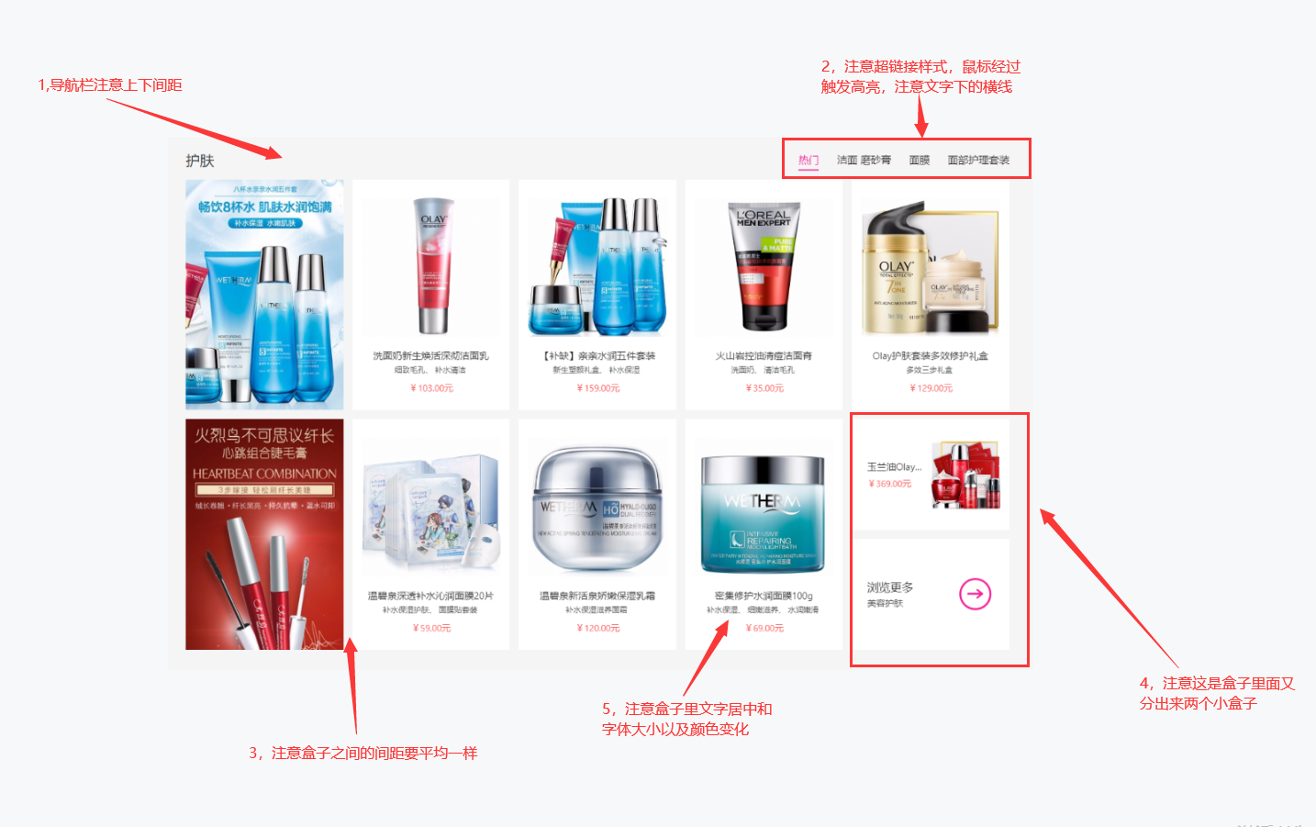

1.最外层边框四周存在阴影

2.内容区距离最外层边框之间存在距离

3.顶部标题分左右两部分，可以通过浮动或定位样式实现

4.设置标题左侧字体大于右侧，右侧文字间距不同，注意处理

5.热门标题文字处于高亮状态，添加下划线样式

6对其余标题添加鼠标悬停hover样式，高亮时样式保持和热门相同

7.底部列表分三个部分：

* 1. 最左侧纯图片部分
     1. 纯图片表示即可
     2. 鼠标悬停时，对右、下、左添加微量阴影，能够表示3d抬起效果
  2. 右侧上图下文部分
     1. 图自取，文字必须通过代码构建
     2. 标题、副标题与价格文字大小、颜色准确设置
     3. 标题、副标题与价格文字容器尺寸准确设置，禁止贴边（注意考虑文本溢出怎么处理）
     4. 鼠标悬停在整个容器上时，容器右、下、左添加微量阴影，鼠标变形
     5. 鼠标悬停在标题或副标题上时，标题和副标题同时高亮
  3. 右下角左文右图部分
     1. 鼠标悬停在容器上，容器右、下、左添加微量阴影，鼠标变形
     2. 鼠标悬停在标题上时，标题高亮显示

8.列表元素之间间距合理控制